KL. VIII
Poniedziałek 30.03
1.Matematyka
Temat: Pola i obwody figur w zadaniach
- Proszę zapamiętać wzory na pola figur płaskich. Polecam film, jak zamieniać jednostki pola https://www.youtube.com/watch?v=PaiZbp6WLn8
- Proszę wykonać z podręcznika :
Zadanie 1 s. 245, 11, 12, 18 s. 247
- Sprawdzam siebie - test : https://gwo.pl/strony/3085/seo_link:figury-geometryczne-na-plaszczyznie-kl-8

Proszę odesłać mi rozwiązane zadania z podręcznika ( 1, 11, 12, 18)
Uwaga! Wszystkie odesłane prace są oceniane. Pozostałe też są oceniane, tylko inaczej. Prace proszę odsyłać na bieżąco.

2. Jęz . ang.
Topic: Vocabulary: the environment. Phrasal verbs. Elementy krajobrazu i czasowniki frazowe. (str. 60)
- przepisz i przetłumacz wyrażenia z żółtej ramki w ćw. A, a następnie dopasuj je do obrazków
- w ćw. B uzupełnij zdania słówkami z ćw. A
- w ćw. C przetłumacz i zapisz czasowniki frazowe, a następnie wybierz właściwy dla sensu zdania
- w ćw. D uzupełnij wyrażenia słówkami: at, in, of, on lub to, a potem zapisz całe wyrażenia z tłumaczeniem do zeszytu
- zrób ćwiczenia w zeszycie ćwiczeń (A,B,C str.43)
UWAGA DZISIAJ załóż sobie konto e-mail i wyślij mi jakąś wiadomość na Sylwesterkalinowski@interia.pl (tak żebym wiedział czyj to mail). Tą drogą będziecie dostawać testy do zrobienia w domu wraz z plikami do posłuchania. Uzupełnione testy trzeba będzie odesłać do oceny.
3. Wych.fiz.
Temat: Przygotowanie do indeksu sprawności fizycznej – szybkość Rozgrzewka ogólnorozwojowa 5 sprintów x 50m 5 sprintów x 30m 5 sprintów x 20m 3 x skip A,B,C Rozciąganie
Link do indeksu: (zapoznaj się z nim)
https://www.google.com/url?sa=t&rct=j&q=&esrc=s&source=web&cd=2&cad=rja&uact=8&ved=2ahUKEwi45oCaob_oAhWGmIsKHZeCCxEQFjABegQIBxAB&url=http%3A%2F%2Fwww.gimpszow-sport.vot.pl%2Ffiles%2Fisf_zuchory.pdf&usg=AOvVaw1tMDpCQpFbRxrJLxX25jWA
4. Jęz. Polski

Temat: Jednostka wobec wielkiej historii. O dylematach żołnierza poety.

Zapoznaj się z biografią poety link poniżej:

https://www.youtube.com/watch?v=eWDvtuf5IuI

Posłuchaj tekstu wiersza link poniżej:
https://www.youtube.com/watch?v=jEhKnh_RI9M
Zwróć uwagę na pytanie zanim przeczytasz str.233, następnie przeczytaj wiersz Krzysztofa Kamila Baczyńskiego „Z głową na karabinie.”
Spróbuj zinterpretować wiersz według pytąń zamieszczonych pod tekstem. Może Ci w tym pomóc link poniżej:
https://www.youtube.com/watch?v=BcUsHHMhiK4
Proszę zapisać w zeszycie własną interpretację utworu. Można korzystać z zasobów w internecie, ale uwaga liczą się własne uczucia towarzyszące odbiorowi utworu. Proszę przysłać zdjęcie notatki na mój telefon lub adres mailowy ze względu na egzamin próbny czekam do 1 kwietna wieczorem.
5. Chemia
Temat: Porównanie właściwości kwasów karboksylowych.

Po przeczytaniu tematu wypełniamy tabelę:
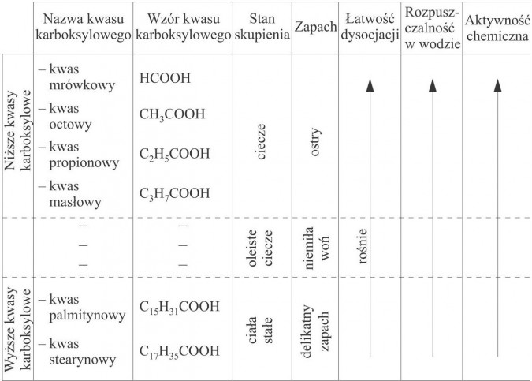

1. Kwasy karboksylowe są pochodnymi węglowodorów, które posiadają charakterystyczną grupę funkcyjną - grupę karboksylową — COOH.
2. Kwasy te tworzą szereg homologiczny o wzorze ogólnym C_{n}H_{2n+1} — COOH lub
R — COOH.
3. Niższe kwasy karboksylowe (do 4 atomów węgla w cząsteczce) są cieczami o ostrym zapachu, rozpuszczalnymi w wodzie i ulegającymi dysocjacji.
4. Wyższe kwasy karboksylowe (zwane też tłuszczowymi) są ciałami stałymi, które nie rozpuszczają się w wodzie oraz nie ulegają dysocjacji.
5. Sole sodowe lub potasowe wyższych kwasów karboksylowych to mydła.
Na dzisiaj kończymy.
Jestem do waszej dyspozycji pod tym adresem lub na aplikacji messenger w godzinach zajęć.

6. Historia
Temat: Powojenna odbudowa.
- przeczytaj trzeci temat z rozdziału IV, zrób notatkę do zeszytu (wiesz, z której strony!) oraz zadania z zeszytu ćwiczeń.

UWAGA Prześlij na mojego mail’a zdjęcia z odrobioną pracą domową (tematy: Początki władzy komunistów w Polsce, Opór społeczny wobec komunizmu, Powojenna odbudowa). Zdjęcia muszą być w takiej jakości, abym mógł się doczytać. Na ocenę. (czekam do 14:00)

7. Godz. wych.
Temat: Instytucje , które dbają o moje bezpieczeństwo.
https://epodreczniki.pl/a/system-bezpieczenstwa-narodowego---ogolna-charakterystyka/D10Rh2ZnC

